**ENCICLA+**

**LIDER: JUAN CAMILO RESTREPO VELEZ**

**CREATIVO: MIGUEL ÁNGEL HINCAPIÉ CALLE**

**FINALIZADOR: JOSÉ MIGUEL JARABA SERPA**

**OBSERVADOR: EMERSON FABIÁN ÁLVAREZ**

**INNOVACION**

**FERNEY ORLANDO AMAYA FERNÁNDEZ**

**INGENIERIA**

**UNIVERSIDAD PONTIFICIA BOLIVARIANA**

**2020**

**Tabla de contenido**

1) Problema central 3

1.1) Diseño de personas 3

1.2) Planeación estudio de mercado 3

1.3) Realización estudio de mercado 4

1.4) Análisis del estudio de mercado 5

2) Idea de negocio 6

2.1) Soluciones similares 7

2.2) Planeación estudio de mercado 8

2.3) Estudio de la idea en el mercado 8

2.4) Análisis del estudio de mercado 10

2.5) Modelo de negocio CANVAS 10

2.6) Planeación estudio de ingresos 12

2.7) Estudio de la idea para ingresos 12

2.8) Análisis estudio para ingresos 13

3) Prueba de tensión 14

3.1) Modelo de negocio STOF 14

3.2) Factores de tensión 16

3.3) Mapa de calor 16

3.4) Acciones para mejoras 17

4) Preparación del prototipo 18

4.1) Aspectos clave para probar 18

4.2) Cliente potenciales 18

4.3) Cronograma para el desarrollo del prototipo y aplicación de las pruebas 18

5) Innovación 20

5.1) Propuesta de valor 20

5.2) Mercado objetivo 20

5.3) Valle de la muerte 21

6) Prototipo 23

6.1) Funcionalidades a evaluar 23

6.2) Estudio del prototipo 26

6.3) Análisis del estudio del prototipo 28

Referencias 29

# 1) Problema central

El sistema EnCicla cuenta con 3.000 bicicletas y 78.583 usuarios aproximadamente ("A finales de 2019, EnCicla tendría 3.000 bicicletas", 2019), por lo que, los usuarios presentan el inconveniente de no encontrar bicicletas en las estaciones automáticas en los horarios de 7am a 9am y de 4pm a 6pm, por consiguiente, estos deben esperar a que dejen una bicicleta, lo cual puede extenderse a un tiempo media hora o más, o deben ir a otra estación.

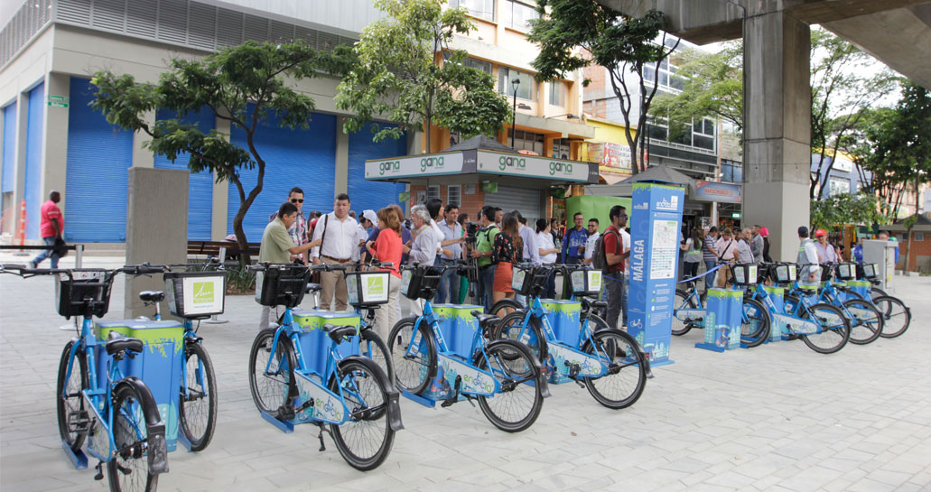

Recuperado de: <https://www.metropol.gov.co/EnCicla/Paginas/Como-funciona.aspx>

## 1.1) Diseño de personas

En cuanto a nuestro público objetivo, son todas las personas que hacen uso del sistema EnCicla, tanto los antiguos como los nuevos usuarios que pueden llegar a hacer uso del sistema en cuestión.

## 1.2) Planeación estudio de mercado

* **Hipótesis:** Pregunta a responder ¿Hay largos tiempos de espera para hacer uso del servicio por falta de bicicletas?
* **Preguntas:** Que no se encuentre respuesta
  + ¿En hora pico las estaciones suelen quedarse sin bicicletas causando tiempos de espera para los usuarios?
  + ¿Cuál es el tiempo promedio de espera cuando ocurre estos casos?
  + ¿Qué hace el usuario cuando no hay bicicletas disponibles?
  + ¿Este problema ocurre en estaciones automáticas y manuales?
  + ¿Qué medidas toma el sistema cuando una estación se queda sin bicicletas?
* **Selección del método:** Encuesta y/o entrevista para usuarios del sistema EnCicla y para empelados del mismo
* **Selección de la población:** Usuarios y Empleados

## 1.3) Realización estudio de mercado

Se realizaron 20 encuestas según la planeación hecha para validar el problema que presentan los usuarios de EnCicla y el sistema en general

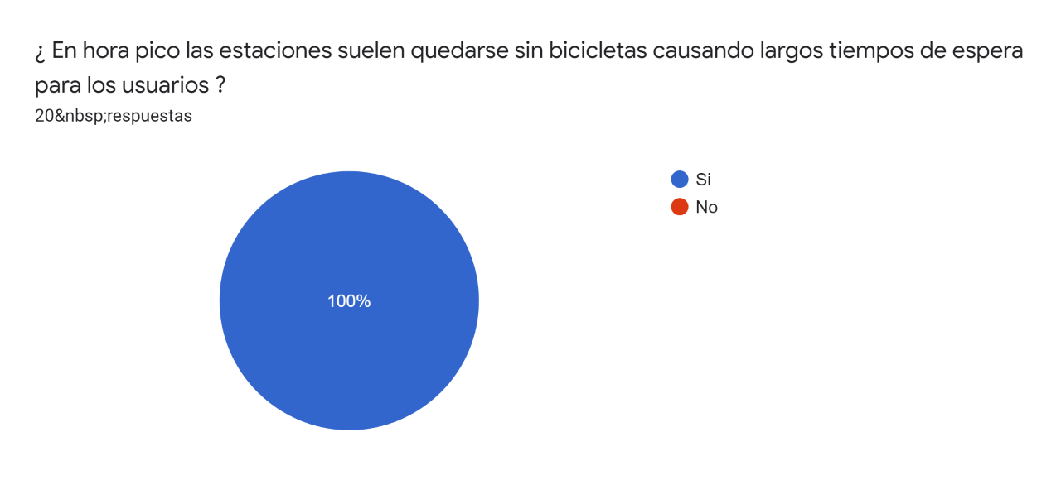

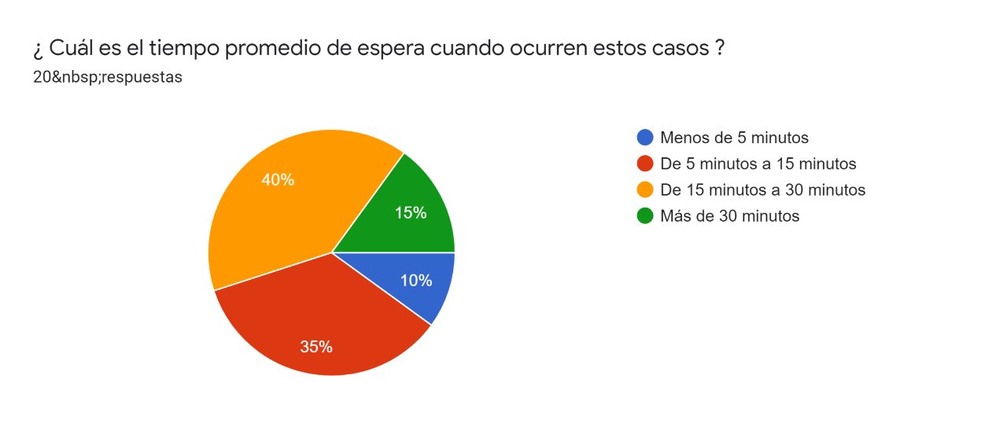

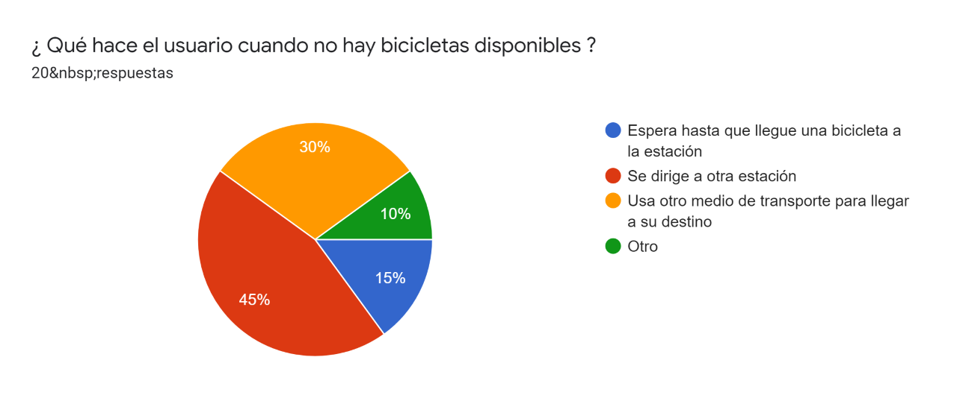

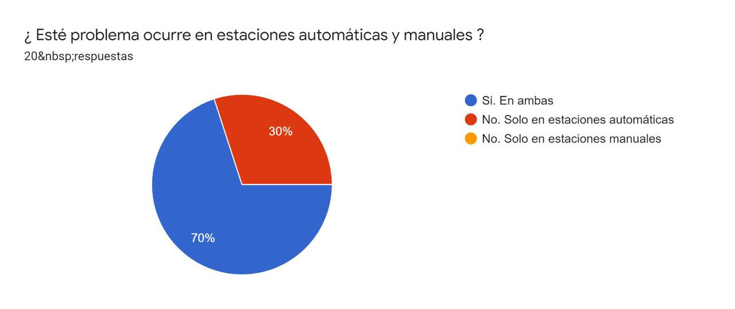

## 1.4) Análisis del estudio de mercado

A partir de las encuestas realizadas a los usuarios del sistema EnCicla, pudimos observar que la hipótesis planteada (**¿Hay largos tiempos de espera para ser uso del servicio por falta de bicicletas?**). Es una realidad, ya que el 100% de los encuestados respondió que Si a la falta de bicicletas en las horas pico, un 40% espera entre 15 minutos a 30 minutos para poder obtener una bicicleta, el 45% se dirige hacia otra estación de EnCicla al no haber disponibilidad en la que se encuentra, además el problema ocurre en ambos tipos de estaciones (automáticas y manuales) presentándose más en las automáticas. También, se notó (mediante la encuesta) que las personas que utilizan este medio son estudiantes y trabajadores.

# 2) Idea de negocio

Se desea implementar una aplicación multiplataforma que contenga un sistema de notificación, reservas, visualización de bicicletas e incentivos para los usuarios. En este sentido, la idea es que las personas puedan desde un computador o desde sus celulares utilizar dicho aplicativo que les permita recibir notificaciones de las estaciones cercanas, que les avise cuando llegan bicicletas, cuando alguien las toma, o si no hay ninguna bicicleta en la estación, también podrían reservar por 5 minutos una bicicleta, así si ya se dirigen a la estación y hay pocas, pueden asegurarse de que cuando lleguen habrá una bicicleta disponible para ellos.

Los incentivos tratan de motivar a las personas para llevar una bicicleta a una estación que tenga pocas de estas, sería opcional, pero si el usuario decide llevar la bicicleta a donde hace falta, se le dará un tipo de recompensa.

Para la generación de las ideas a realizar se implementó un proceso de ideación por medio del cual se creó la siguiente matriz de decisión.

|  |  |  |  |
| --- | --- | --- | --- |
|  | - Impacto + | | |
| -  Complejidad  + | Mas restricciones, más camiones transportadores | Mas bicicletas, Incentivar personas para transportar bicicletas a ciertas estaciones | Sistemas de notificación, reservas y visualización de bicicletas |
|  | Reserva/Bodega interna de bicicleta |  |
| Mejorar el diseño de bicicletas | Intercambio de bicicleta entre usuarios | Predecir dónde se necesitarán bicicletas para repartirlas mejor |

Una vez se desarrolle la aplicación, se debe registrar el usuario y se despliega el menú todas las opciones disponibles, que en un principio serán:

* Visualizar el estado de las estaciones del sistema (bicicletas y espacios disponibles) y una constante notificación de estas ligadas a la configuración realizada por el usuario.
* Se podrá realizar la reserva de una bicicleta en una estación en específico con 5 minutos de antelación, la cual se podrá desbloquear con un código QR que llegó al celular.
* Se generarán incentivos, sobre los pasajes del metro, por el uso de la aplicación y por llevar bicicletas de una estación a otra con mayor demanda. Además, se contempla la opción de realizar publicidad de otros negocios para generar ingresos.
* Se contempla la posibilidad de agilizar los PQRs por medio de un chat desde la aplicación.
* Se contempla realizar análisis de rutas, tiempos y demanda en una estación para agilizar y optimizar la repartición de bicicletas en las estaciones.
* Se contempla la opción de implementar la geolocalización del usuario y generar una ruta a su destino.

Las demás ideas que se generaron se tendrán en cuenta para el desarrollo de módulos extra que al presentarse la oportunidad se añadirán paulatinamente a la aplicación, estos son:

* Predecir dónde se necesitarán bicicletas para repartirlas mejor
* Intercambio de bicicleta entre usuarios

## 2.1) Soluciones similares

En lo que concierne el territorio colombiano no existe una app que permita la realización de las funcionalidades mencionadas en la idea de negocio sobre las bicicletas de EnCicla, o sobre cualquier otro sistema de préstamo de estas, solo existe una solución desarrollada por el mismo sistema EnCicla que permite visualizar en un mapa todas las estaciones y saber la cantidad de bicicletas que esta tiene.

No obstante, alrededor del mundo existen compañías que tienen servicios para préstamo y alquiler de bicicletas, entre ellas se encuentran “EcoBici” ubicada en la ciudad de Buenos Aires (Argentina), “En la bici” ubicada en la ciudad de Mendoza (Argentina) y “BiciQuito” ubicada en la ciudad de Quito (Ecuador). Todas estas compañías cuentan con la característica de ser gratuitas. Por otra parte, encontramos compañías como “BikeRio” ubicada en la de Rio de Janeiro (Brasil), “BikeMi” ubicada en la ciudad de Milán (Italia) y “CitiBike” ubicada en la ciudad de Nueva York (Estados unidos). Que para el uso de las bicicletas se debe realizar un pago previo a su préstamo.

De igual forma se encontraron dos empresas que emplean la posibilidad de efectuar reservas de las Bicicletas del sistema por medio de un pago previo. Por un lado, tenemos a Uber con su sistema “JUMP” en la Ciudad de México (cobra 10 pesos mexicanos por desbloquear una bicicleta y 3 pesos mexicanos por cada minuto de uso), que consiste en el alquiler de una bicicleta eléctrica que se accede por medio de la app de Uber, y en esta se puede ***reservar*** una bicicleta cercana y se desbloquea por medio de un código QR para hacer uso de ella. Así mismo, tenemos a “Bicing” en la ciudad de Barcelona (ofrece dos tarifas, 50 Euros/año y 35 Euros/año) que emplea un sistema similar para la realización de las reservas.

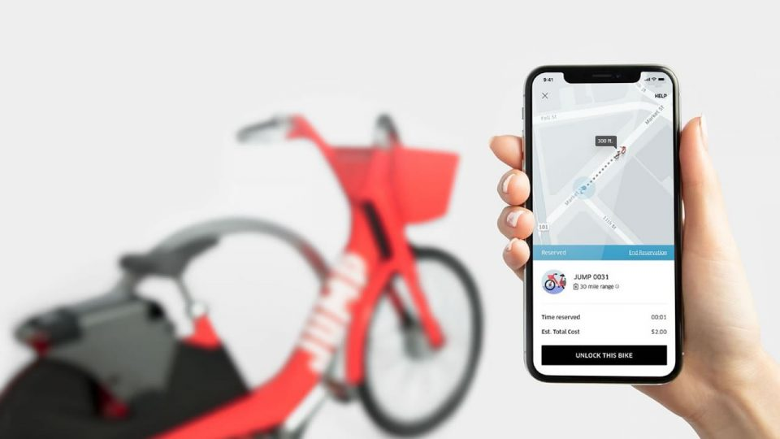

Recuperado de: <https://ohmygeek.net/2020/02/17/bicicletas-de-uber-chile/>

Por ende, se presenta la ventaja de ser pioneros en la idea porque no se ha presentado en Medellín e incluso en Colombia, y en otras partes del mundo ha generado un gran impacto y ganancias para las empresas que implementan estas opciones en dichos servicios, y debido a que estas empresas cobran por el uso de su aplicación se pude contemplar la implementación de cobrar por el uso de las funcionalidades de reservar y geolocalización.

## 2.2) Planeación estudio de mercado

* **Hipótesis:** Pregunta a responder ¿Les gustaría a los usuarios tener una aplicación para recibir notificaciones acerca del estado de las bicicletas?
* **Preguntas:** Que no se encuentra respuesta
  + ¿Les gustaría a los usuarios que se implementara la posibilidad de reservar una bicicleta?
  + De ser posible la reserva de bicicletas, ¿Les gustaría a los usuarios que se le notificara acerca de reservas hechas por otros usuarios?
  + Sí se ofreciera un incentivo para que los usuarios pudieran llevar bicicletas de una estación a otra ¿lo harían?
* **Selección del método:** Encuesta y/o entrevista para usuarios del sistema EnCicla
* **Selección de la población:** Usuarios y Empleados

## 2.3) Estudio de la idea en el mercado

Se realizaron 20 encuestas a usuarios de EnCicla con respecto a las ideas que se pueden implementar

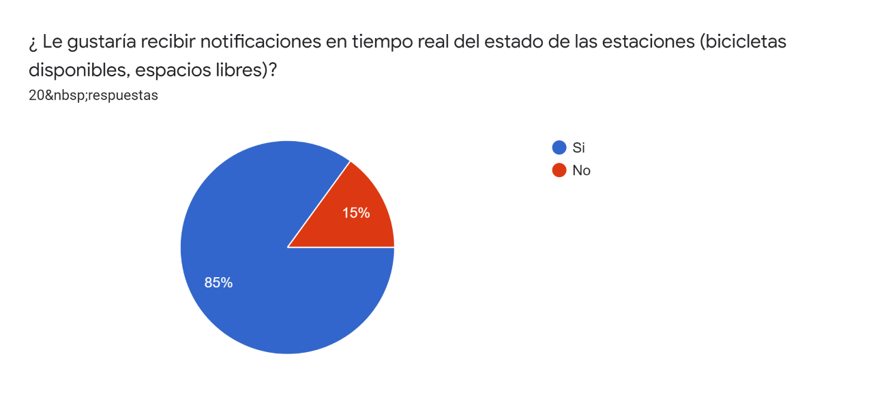

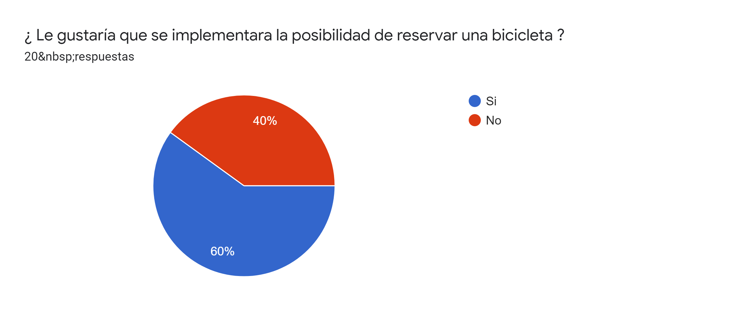

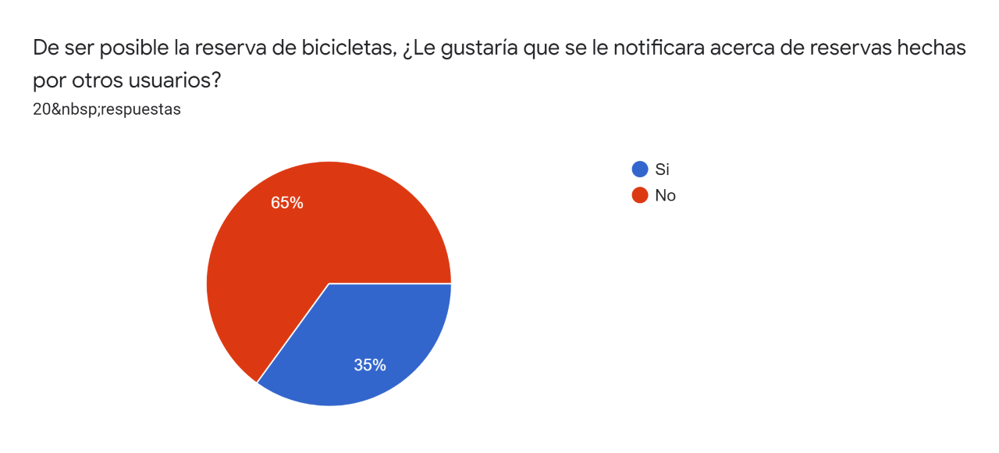

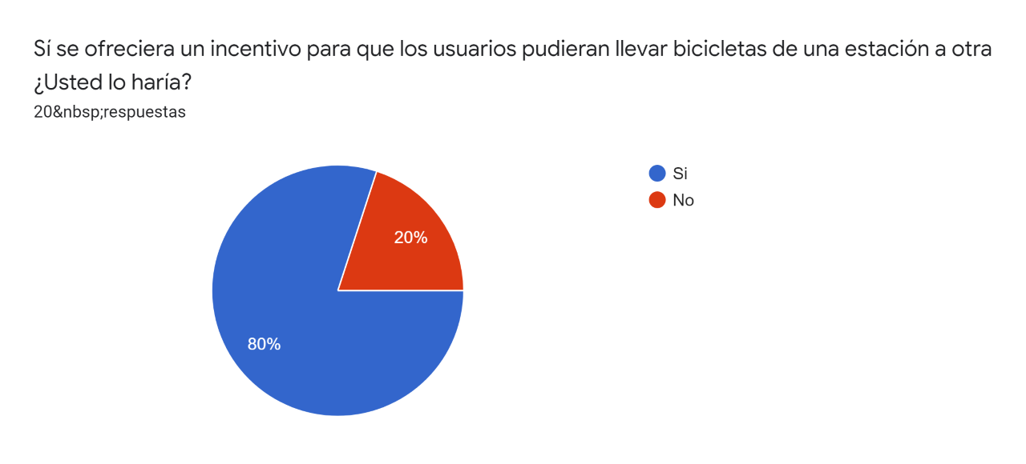

## 2.4) Análisis del estudio de mercado

La idea que obtuvo mayor aprobación fue la posibilidad de recibir notificaciones en tiempo real del estado de las estaciones (85%), esto es, notificar acerca de las bicicletas disponibles, así como espacios libres (con lo cual se valida la hipótesis planteada). Además, la idea del incentivo por transportar una bicicleta de una estación a otra tuvo gran acogida (80%), como también, la posibilidad de realizar una reserva de estas mismas (60%).

Sin embargo, no se logró el mismo impacto esperado con la idea de notificar a los usuarios acerca de las reservas que son realizadas por otros usuarios (65%), lo que permite observar que es una opción para descartar.

## 2.5) Modelo de negocio CANVAS

Para realizar el modelo de negocio se decidió realizar el Business Modelo Canvas con el fin de plantear los factores principales de la idea a realizar como se muestra en la siguiente imagen:

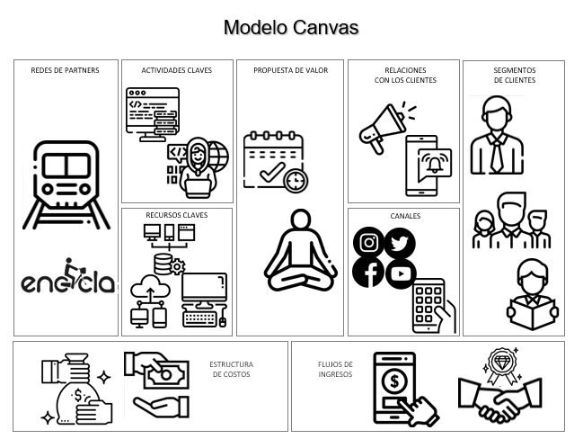

Para tener un panorama más claro se explicará cada punto con un mayor detalle

* En lo que respecta las **redes de partners** (los socios claves) está el Metro y EnCicla, ya que la idea va orientada a solucionar problemas con este último sistema.
* Las **actividades principales** se centrarán en la programación de la aplicación
* En cuanto a los **recursos claves** se necesitarán los equipos de cómputo necesarios para desarrollar el software y realizar las pruebas correspondientes
* En la **estructura de costos** concierne al capital necesario para pagar a los programadores y desarrolladores.
* Para la **propuesta de valor** se considera la optimización del tiempo y conformidad con respecto al sistema de bicicletas.
* La **relación con los clientes** se basará en la notificación e incentivos por el uso del sistema
* Los **canales** para llegar a los usuarios finales será el marketing por medio de las redes sociales.
* Por parte del **segmento de clientes** se tiene que es el sistema de EnCicla y como nuestros usuarios son todas las personas que utilizan dicho sistema.
* Por último, el **flujo de ingresos** se ha pensado en generar un único pago por la aplicación, aunque al tener un gran potencial para posteriores desarrollos se puede pensar en un pago por módulo, a lo que se optó a realizar un estudio de mercado para validar la opción de cobro por dichos módulos:

## 2.6) Planeación estudio de ingresos

* **Hipótesis:** Pregunta a responder ¿Les gustaría a los usuarios pagar por una app qué le permita reservar bicicletas y tener un sistema de rutas recomendadas?
* **Preguntas:** Que no se encuentre respuesta
  + ¿Cuánto estaría dispuesto a pagar por reservar una bicicleta por 5 minutos?
  + ¿Cuánto estaría dispuesto a pagar por un servicio de rutas recomendadas?
* **Selección del método:** Encuesta y/o entrevista para usuarios del sistema EnCicla
* **Selección de la población:** Usuarios y Empleados

## 2.7) Estudio de la idea para ingresos

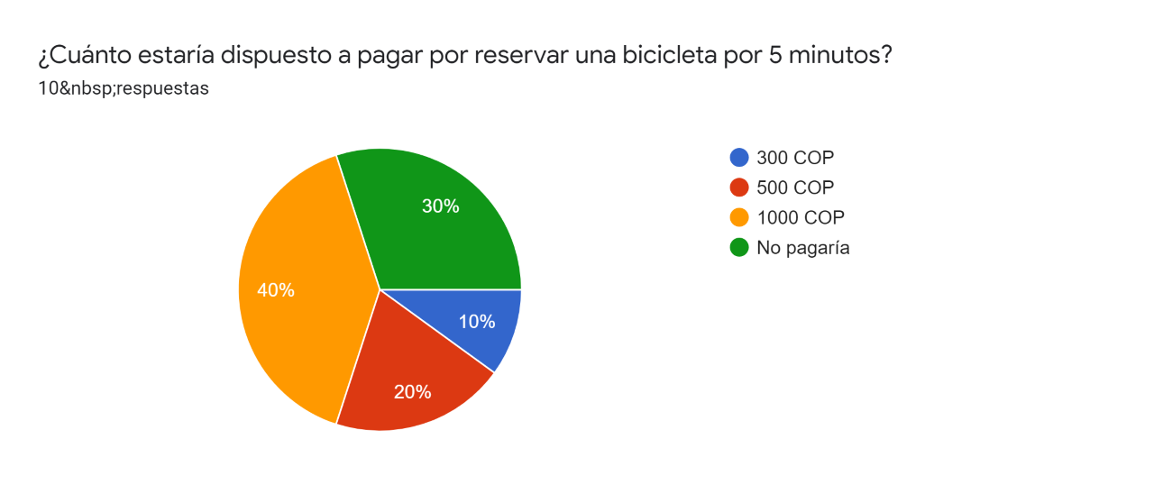

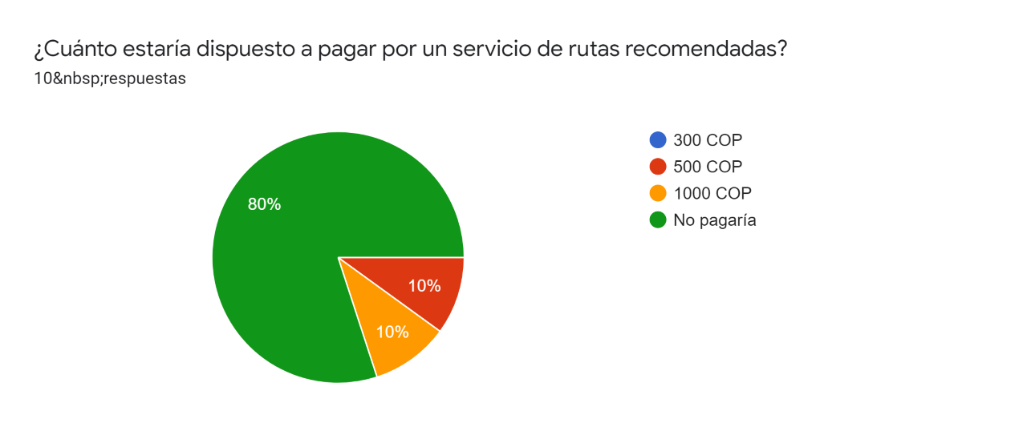

## 2.8) Análisis estudio para ingresos

Se alcanzaron a realizar 10 encuestas a los usuarios de EnCicla donde se observó que el 30% de estos no estaría dispuesto a pagar por la opción de realizar reservas, sin embargo, el 70% estaría dispuesto a pagar entre 300 COP (10%), 500 COP (20%) y 1000 COP (40%), por otro lado, el 80% no estaría dispuesto a pagar por un servicio de rutas recomendadas.

En consecuencia, se optará por una aplicación gratuita que cobrará únicamente a los usuarios que opten por tener un tipo de cuenta “premium”, que autoriza a la aplicación cobrar a este cada que este efectúe una reserva, mientras que los usuarios estándar no contarán con esta opción, pero ambos contarán con acceso al resto de las funcionalidades.

# 3) Prueba de tensión

## 3.1) Modelo de negocio STOF

**Domino de servicios**

* **Clientes objetivo:**

Nuestros principales clientes, son la empresa Metro de Medellín y el sistema de bicicletas EnCicla, donde todas aquellas personas que figuren como usuarios de dicho sistema, tanto nuevos como antiguos, será nuestros usuarios.

* **Elementos de creación de valor:**

Con EnCicla+ nuestros clientes podrán ofrecer los servicios de préstamo de bicicleta de una forma más eficiente y optima, generando una mayor calidad y facilidad de acceso a los servicios que se prestan con las funcionalidades de: reserva (optimizar tiempos), rutas recomendadas (facilitar el desplazamiento), incentivos (optimizar el sistema), y en un futuro, predicción de oferta y demanda de bicicletas (precisión para la distribución de estas).

* **Retención del cliente:**

Para mantener la lealtad y el grado de satisfacción de nuestros clientes, se llevará una comunicación constante con el cliente para tener un feedback sobre los aspectos que se deban de corregir a medida que se realicen nuevos lanzamientos del aplicativo. Del mismo modo se proveerá información constante que le permitirá al sistema EnCicla conocer el comportamiento y las necesidades de los usuarios, así como ayudar a los operarios de EnCicla con una excelente atención al usuario por medio de un chat que agilice los PQR (Peticiones, Quejas y Reclamos) que se puedan presentar.

**Domino tecnológico**

* **Seguridad:**

Todo el sistema de captura y almacenamiento de la información de los usuarios se hará por medio de las bases de datos e infraestructura con las que cuenta y emplea el sistema EnCicla, así mismo, el acceso a la información de los usuarios se hará con el consentimiento previo de estos.

* **Calidad de servicio:**

Las tecnologías que adquirir para mantener un nivel de rendimiento óptimo son aquellas que, puede brindar un proveedor externo de servicios que cuente con APIs que permitan facilidad a la hora del despliegue de las funcionalidades y que además cuenten con módulos de inteligencia artificial; para los servicios de rutas recomendadas; análisis del comportamiento de las estaciones y los movimientos de los usuarios. Entre los proveedores que brindan estas posibilidades se encuentran Amazon Web Services, Microsoft Azure o Google Cloud. Empresas reconocidas mundialmente por sus servicios e infraestructuras con 99% de fiabilidad y seguridad.

* **¿Qué tecnología es necesario adquirir software/hardware y cómo permitir el crecimiento y escalabilidad al introducir tecnología futura?**

En términos de software y hardware, es importante tener en cuenta las tecnologías de IOT, como los son:

* **RPA:** La automatización robótica de procesos es empleada para replicar las acciones de un ser humano que interactúa con una interfaz de usuario, en este caso en concreto su uso se ve reflejado en la ejecución de la entrada de datos al sistema (Estaciones automáticas)
* **XAAS:** anything as a service o todo como un servicio, permitiría a él aplicativo tornarse en su totalidad cloud native, ya que tanto software, como plataformas e infraestructura estaría gestionado desde esta
* **UX y CX:** user experience o experiencia de usuario y costumer expercience o experiencia del cliente, serán empleados para fundamentar la base teórica de como impactaremos con nuestro aplicativo

Las cuales brindaran soporte a las estaciones automáticas en cuanto a la estabilidad de los préstamos y las llegadas de las bicicletas en las estaciones (enganches y desenganches). Por otra parte, y como se había mencionado previamente, para el crecimiento y la escalabilidad, se contará con un proveedor de cloud computing, que ofrezca la posibilidad de promover la mejora y la optimización de la aplicación, permitir el uso de la aplicación en varias plataformas y flexibilizar para poder darle varios usos.

* **Accesibilidad por parte de clientes/usuarios**

Los usuarios podrán descargar la aplicación por medio de la Play Store, para dispositivos Android, o por la App Store, para dispositivo Apple, o en su defecto acceder por medio del sitio web. Luego deberán iniciar sesión para poder hacer usos de todas las funcionalidades.

**Dominio organizacional**

Los socios claves son la empresa Metro de Medellín y el sistema de bicicletas públicas de EnCicla. Además, se podrán integrar nuevas empresas, que al igual que esta, ofrezca servicios para el prestamos de bicicletas, de modo que se puedan gestionar todos sus procesos por medio de la misma plataforma, cabe resaltar que como dichas empresas ejercerán sobre territorio colombiano deberán acatar todas las normas y regulaciones que el país impone.

**Dominio financiero**

A partir del análisis para el flujo de ingresos, se prefirió por una aplicación gratuita, en la cual los cobros se harán únicamente a los usuarios que opten por tener un tipo de cuenta premium, que contarán con la posibilidad de realizar reservas. El precio que tendrá dichas reservas será de 1000 COP, debido a que, al momento del análisis del estudio este fue el valor que los usuarios consideraron más justo y apropiado, para realizar esta función.

## 3.2) Factores de tensión

**Escenario favorable**

En general, los escenarios que favorecen al negocio son aquellos en donde las personas se deben desplazar de un lugar a otro optando por un medio de transporte diferente al de vehículos personales o públicos, dentro de este se identifica: cuando hay pico y placa en la ciudad, la persona se debe transportar a un lugar no muy lejos, hay mucho tráfico en la ciudad y deseo de actividad física.

**Escenario desfavorable**

Por otro lado, los escenarios negativos se describen en las situaciones donde las personas se transportan en vehículos personales o en su defecto, donde las personas no se deben trasladarse de un lugar a otro, estos son: cuando las personas deben estar en cuarentena por una contingencia de saluda, hay toque de queda en la ciudad y hay un clima lluvioso.

## 3.3) Mapa de calor

**Creación**

|  |  |  |  |  |
| --- | --- | --- | --- | --- |
|  | Escenario Favorable | | Escenario Desfavorable | |
|  | Pico y Placa | Actividad Física | Toque de queda | Clima Lluvioso |
| **Servicios** |  |  |  |  |
| Optimizar tiempo |  |  |  |  |
| Facilitar desplazamiento |  |  |  |  |
| Optimizar sistema |  |  |  |  |
| Precisión para distribución |  |  |  |  |
| **Tecnológico** |  |  |  |  |
| Seguridad |  |  |  |  |
| Calidad de servicio |  |  |  |  |
| Cloud computing |  |  |  |  |
| Funcionalidades |  |  |  |  |
| **Organizacional** |  |  |  |  |
| Integración con empresas |  |  |  |  |
| **Financiero** |  |  |  |  |
| Obtener ingresos |  |  |  |  |

**Análisis**

Se observa que, en los aspectos de servicios, optimización de tiempo, facilidad en el desplazamiento y optimización del sistema, representan un efecto positivo y altamente viable para la aplicación cuando se está en horario de pico y placa o se quiere realizar actividad física. No obstante, se presentan efectos negativos en la facilidad del desplazamiento, las funcionalidades y la obtención de ingresos, en los escenarios desfavorables. Sin embargo, se atenúa este efecto gracias a que son más los aspectos que favorecen a la aplicación que los que la desfavorecen.

## 3.4) Acciones para mejoras

En este sentido, para los factores negativos resultan prácticamente imposible realizar alguna mejora dado que si en la ciudad no se permite el transito o hay un clima lluvioso, es algo que se nos sale de las manos para evitar que estas situaciones ocurran.

# 4) Preparación del prototipo

## 4.1) Aspectos clave para probar

Por medio del prototipo que se realizará, el cual presentará un vistazo general de la aplicación en términos de diseño (frontend). Se busca abordar aspectos clave que permitan dar respuesta a preguntas como:

* ¿Qué ventajas y desventajas hay con respecto a otras aplicativos que circulan actualmente en el mercado?
* ¿Las personas a las cuales va dirigida la solución harían uso de ella de forma frecuente o esporádica?
* ¿Pagarían por el aplicativo que se les está ofreciendo?
* Qué tan aceptadas son las funcionalidades de la aplicación.

Estas y el feedback de los usuarios potenciales nos darán un espectro más amplio de lo que se busca lograr con el aplicativo. En este sentido, los atributos clave que se quiere probar son:

* Servicio de reserva de bicicletas.
* Servicio de rutas recomendadas.
* Servicio de notificaciones del estado de las estaciones deseadas.
* Servicio de incentivos.
* Chat de PQR’s.

## 4.2) Cliente potenciales

Como se ha menciona previamente en algunos apartados de este documento. Los clientes potenciales son todas las personas que hacen uso del sistema, sean nuevos o antiguos. El medio por el cual se les contactará, será a través de un formulario como se ha venido trabajando a lo larga del proyecto. Esto con el fin de obtener de primera mano, el qué piensan y el qué sienten nuestros usuarios, además de observar cómo interactúan con el aplicativo.

## 4.3) Cronograma para el desarrollo del prototipo y aplicación de las pruebas

Iteración #1 correspondiente a el desarrollo del prototipo y la aplicación de la encuesta.

|  |  |  |
| --- | --- | --- |
|  | Actividad | Fecha Máxima de realización |
| 1 | Desarrollo del prototipo | 6/04/2020 |
| 2 | Aplicación de la encuesta | 7/04/2020 |

Tabla Iteración #1

La iteración #2 corresponde a la obtención del feedback y análisis que de las respuestas obtenidas de los usuarios por medio de la encuesta realizada

|  |  |  |
| --- | --- | --- |
|  | Actividad | Fecha Máxima de realización |
| 1 | Análisis de las respuestas | 17/04/2020 |
| 2 | Ajuste del prototipo | 18/04/2020 |
| 3 | Aplicación de la encuesta | 20/04/2020 |

Tabla Iteración #2

# 5) Innovación

## 5.1) Propuesta de valor

Gracias a las funcionalidades que ofrece la aplicación EnCicla+:

* **Reserva:** permite optimizar los tiempos de espera de los usuarios.
* **Rutas recomendadas:** facilitan el desplazamiento de los usuarios por las ciclo-vías
* **Incentivos:** optimizar el sistema mediante la distribución de las bicicletas con ayuda de los usuarios
* **Chat PQR:** proporciona a los usuarios los medios para tener mayor contacto con el sistema en cuanto soporte.
* **Notificaciones:** Mantiene informado al usuario en cuanto a las estaciones de su preferencia.
* **Predicción de oferta y demanda de bicicletas:** que en un futuro permitirá ayudar a la distribución de las bicicletas.

Se genera una mayor calidad y facilidad de acceso de los servicios que presta el sistema EnCicla. Recogiendo todos estos valores el eslogan para nuestro negoció será:

***Lleva el tiempo en tus manos***

## 5.2) Mercado objetivo

Las **tecnologías claves** para el desarrollo del negocio son: internet de las cosas (IoT por sus siglas en inglés), tecnologías móviles e inteligencia artificial (IA). Donde la principal tecnología es el ecosistema funcional de IoT con la aplicación móvil.

Desde hace algunos años se escucha acerca de la amplia gama de posibilidades que brinda la aplicación de herramientas IOT en las industrias. Sin embargo, esta tecnología actualmente se sigue manteniendo en su **etapa de crecimiento** y aún no encuentra la madurez en el mercado, esto se debe a que, en regiones como la Latino Americana, no se cuenta con los factores necesarios en términos de calidad en la conectividad y alta velocidad, los cuales son factores decisivos para lograr un óptimo funcionamiento de IOT.

**En la actualidad, el funcionamiento** principal que le dan las organizaciones en América Latina, a las herramientas de IOT se base en la mejora de productividad, mejora en los procesos de los sistemas y del negocio en general. Logrando de esta manera ofrecer mejor experiencia a los usuarios y aportando a la transformación digital de estas.

Existen varias empresas que prestan servicios de IoT en Colombia como lo son: Bismark, Netux, Telemetrik, H3S, Movistar Empresas, Claro negocios, entre muchas otras. Por lo que **no existe una predominante** y a partir de la arquitectura de IoT que presenta nuestro negocio sería más factible contratar los servicios de la empresa WND Colombia que brinda la solución de SigFox.

## 5.3) Valle de la muerte

Para la inversión inicial del negocio se detalla en la siguiente tabla (Tabla Inversión inicial), donde se observa que el gasto total para poner en operación la empresa es aproximadamente de $ 38'420.000 COP

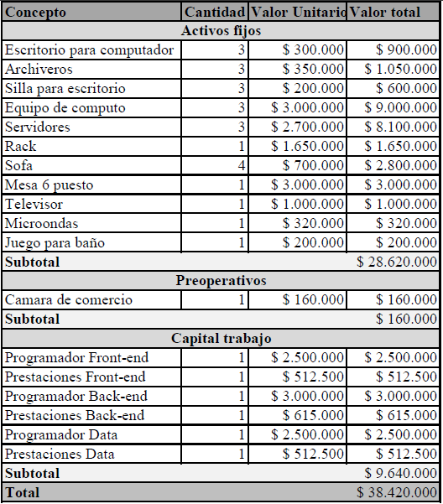

Tabla Inversión inicial

Por otro lado, para que este siga funcionando en el tiempo tiene unos costos y gastos mensuales que se describen en la siguiente tabla (Tabla Costos y Gastos mensuales), que retoma el capital de trabajo inicial porque este será el sueldo mensual de los empleados, sumando un total de aproximadamente $13’190.000 COP para que la empresa pueda mantenerse en operación en el tiempo.

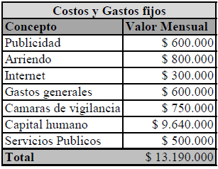

Tabla Costos y Gastos mensuales

# 6) Prototipo

Se desarrolló un prototipo móvil de alta fidelidad de la aplicación EnCicla+, mostrando las funcionalidades que al inicio esta proveería a los usuarios junto con un buen desarrollo en el diseño del front-end para generar mayor valor agregado y, además, aplicar este por medio de imágenes con las cuales las personas puedan interactuar con algunos botones que se implementaron convirtiéndose en como un Mokup

## 6.1) Funcionalidades a evaluar

Se decidió probar las funcionalidades de reservar bicicletas, obtener ruta, notificaciones, incentivos (promociones) y chat PQR. Además de una opción de tema oscuro para dar mayor valor agregado al diseño, como se muestra en la ventana de Menú del prototipo:

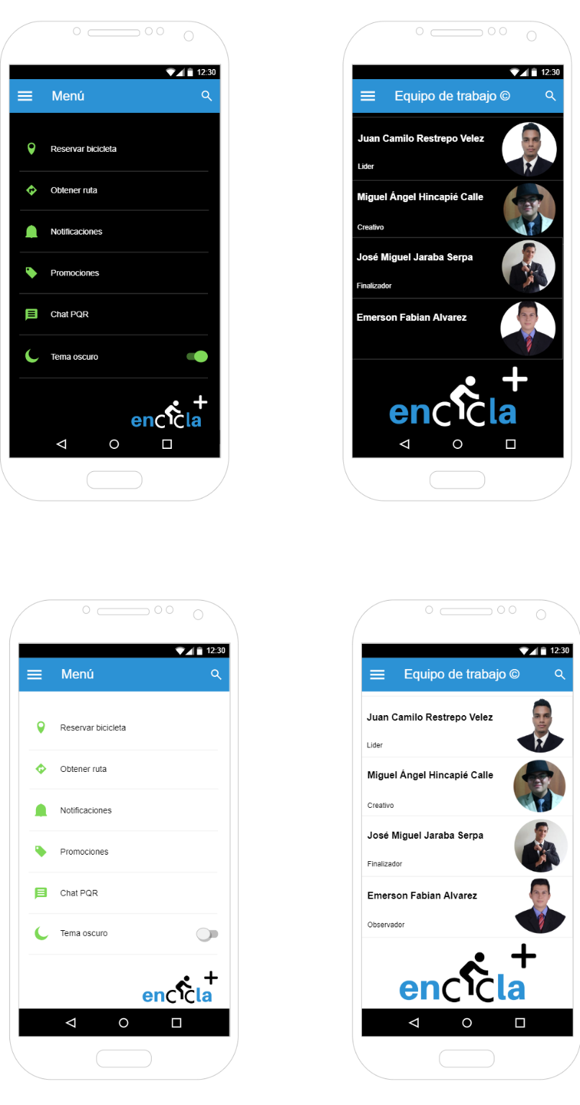

Cuando se da clic en el logo despliega la siguiente ventana:

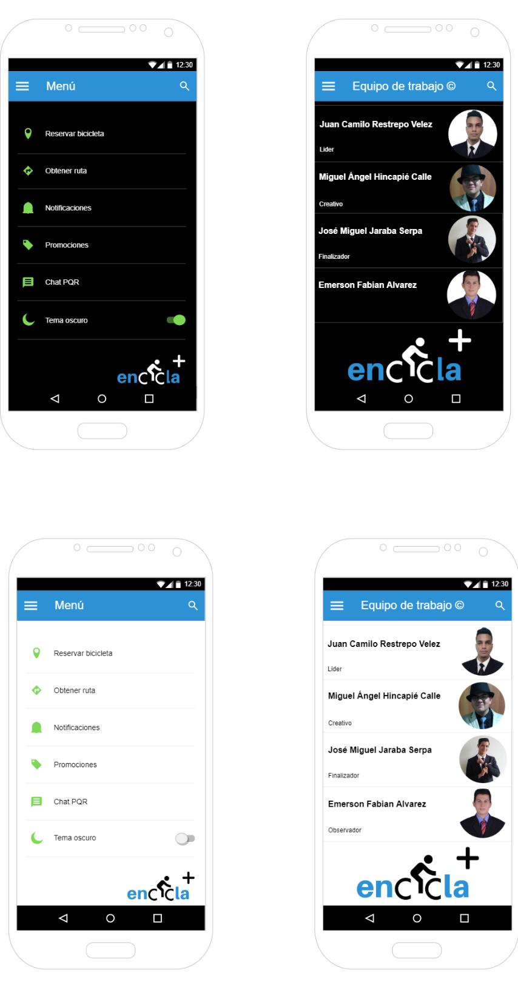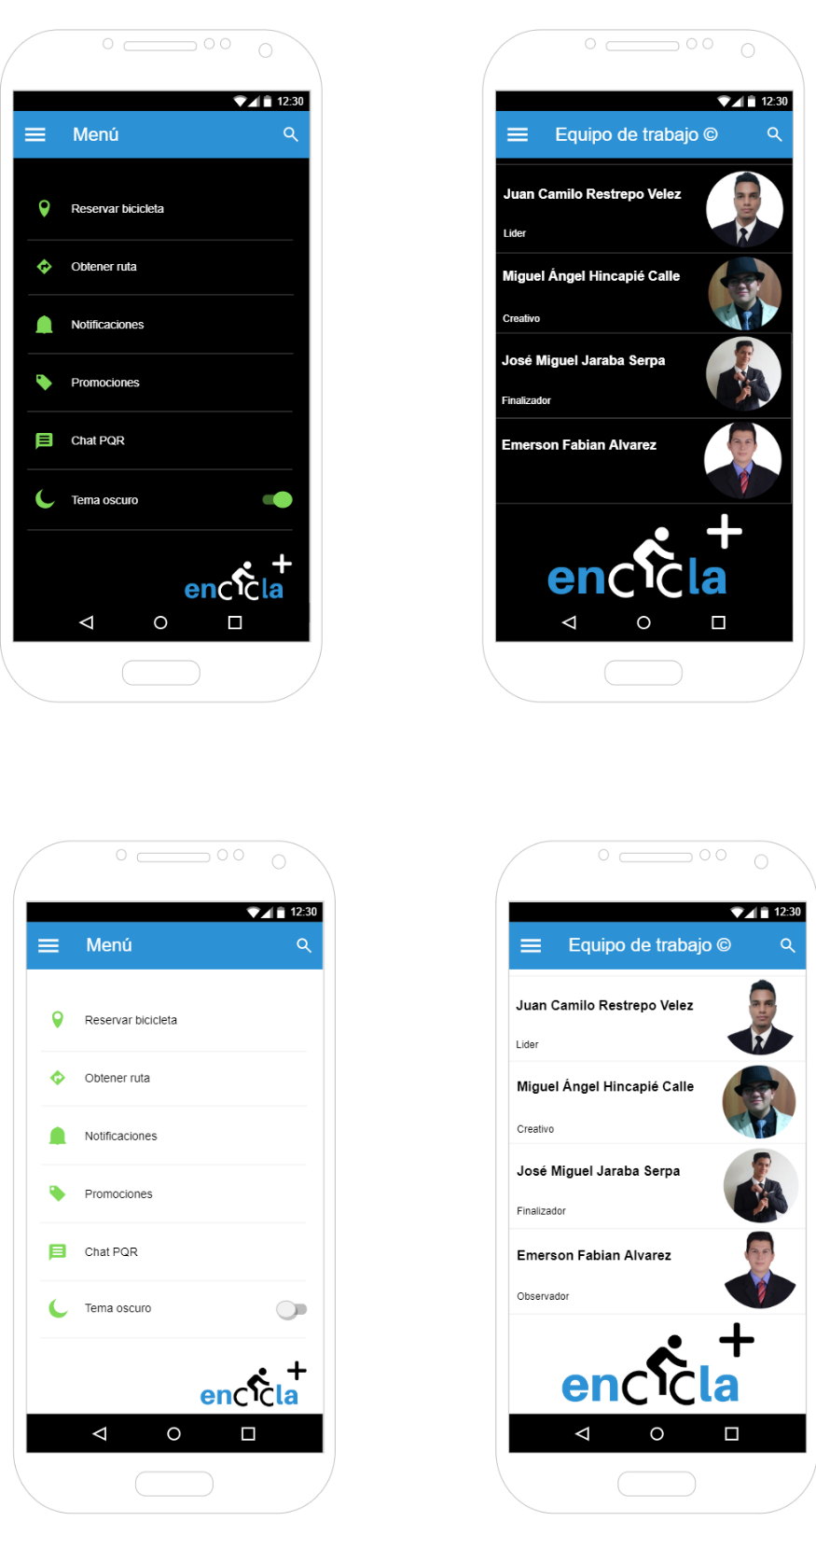

**Reservar bicicleta**: Se despliega una lista de todas las estaciones de EnCila, con una foto de esta y la descripción de cuántas bicicletas disponibles hay.

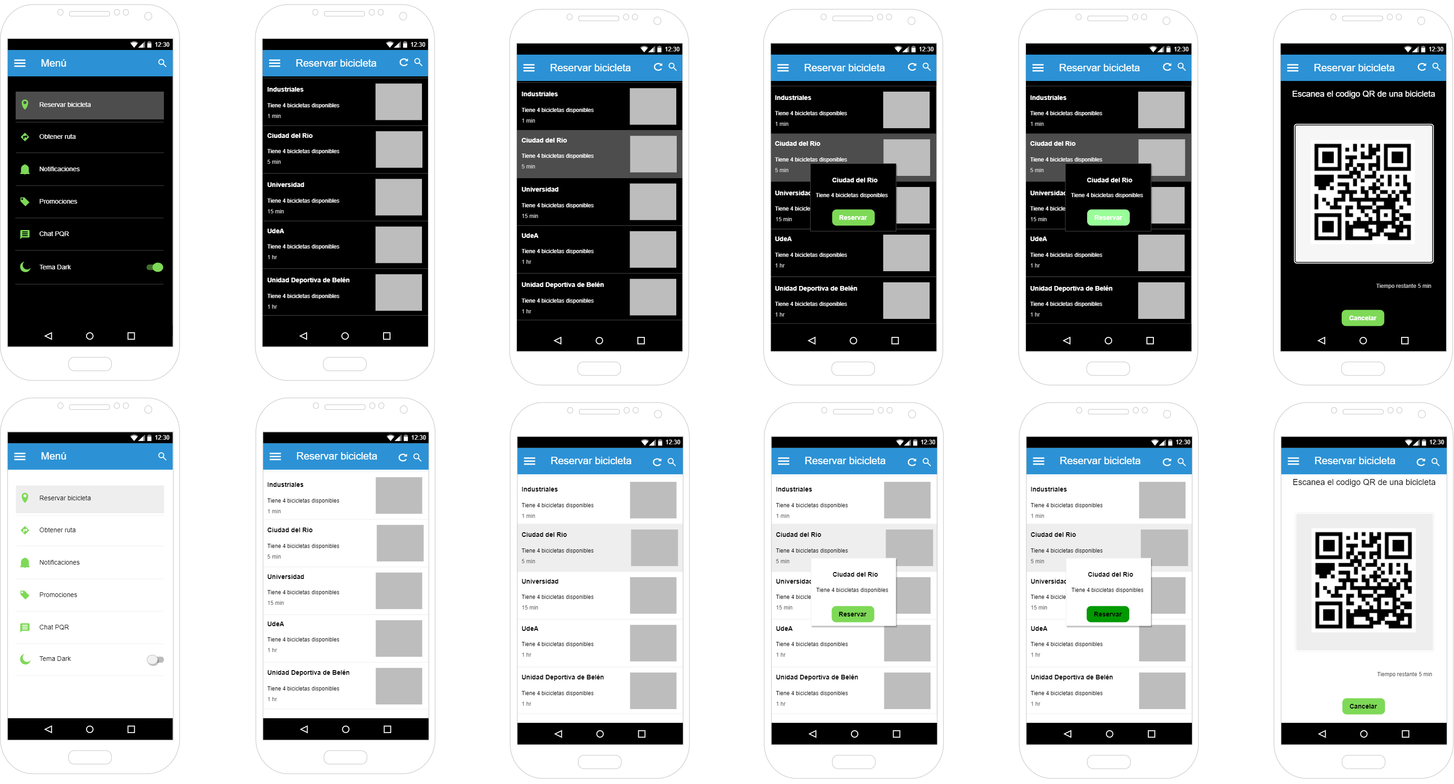  

**Obtener ruta**: Para obtener una recomendada el usuario ingresa el lugar de destino deseado, el lugar de origen es donde se encuentra actualmente y la ruta generada se hace priorizando las ciclo-vías.

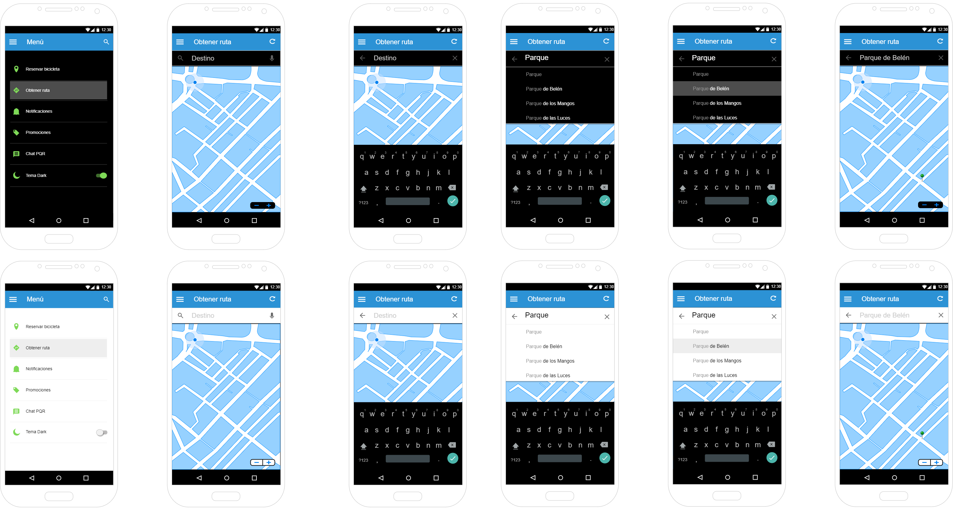 

**Notificaciones**: El usuario configura las opciones de notificaciones añadiendo las estaciones favoritas y los motivos por los cuales desea recibir una notificación.

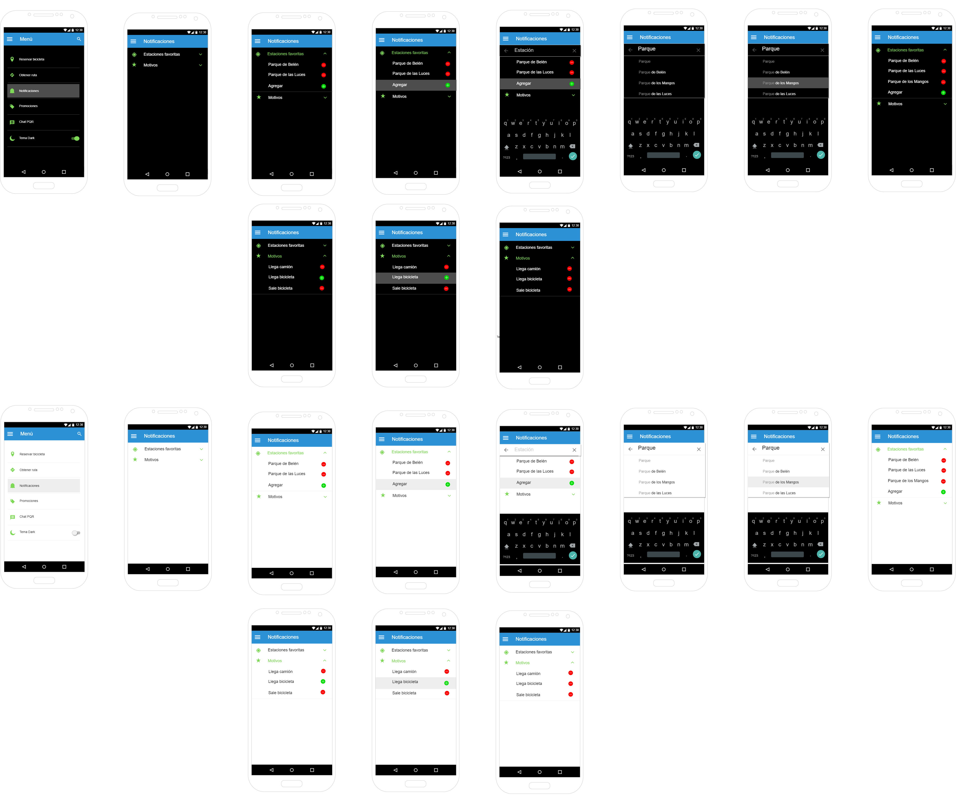

**Incentivos (Promociones)**: Al usuario se le mostrará una lista con las promociones que hay en el momento, con una foto y una descripción de lo que hay que hacer. Si el usuario acepta deberá reservar una bicicleta y llevar la bicicleta para completar la promoción.

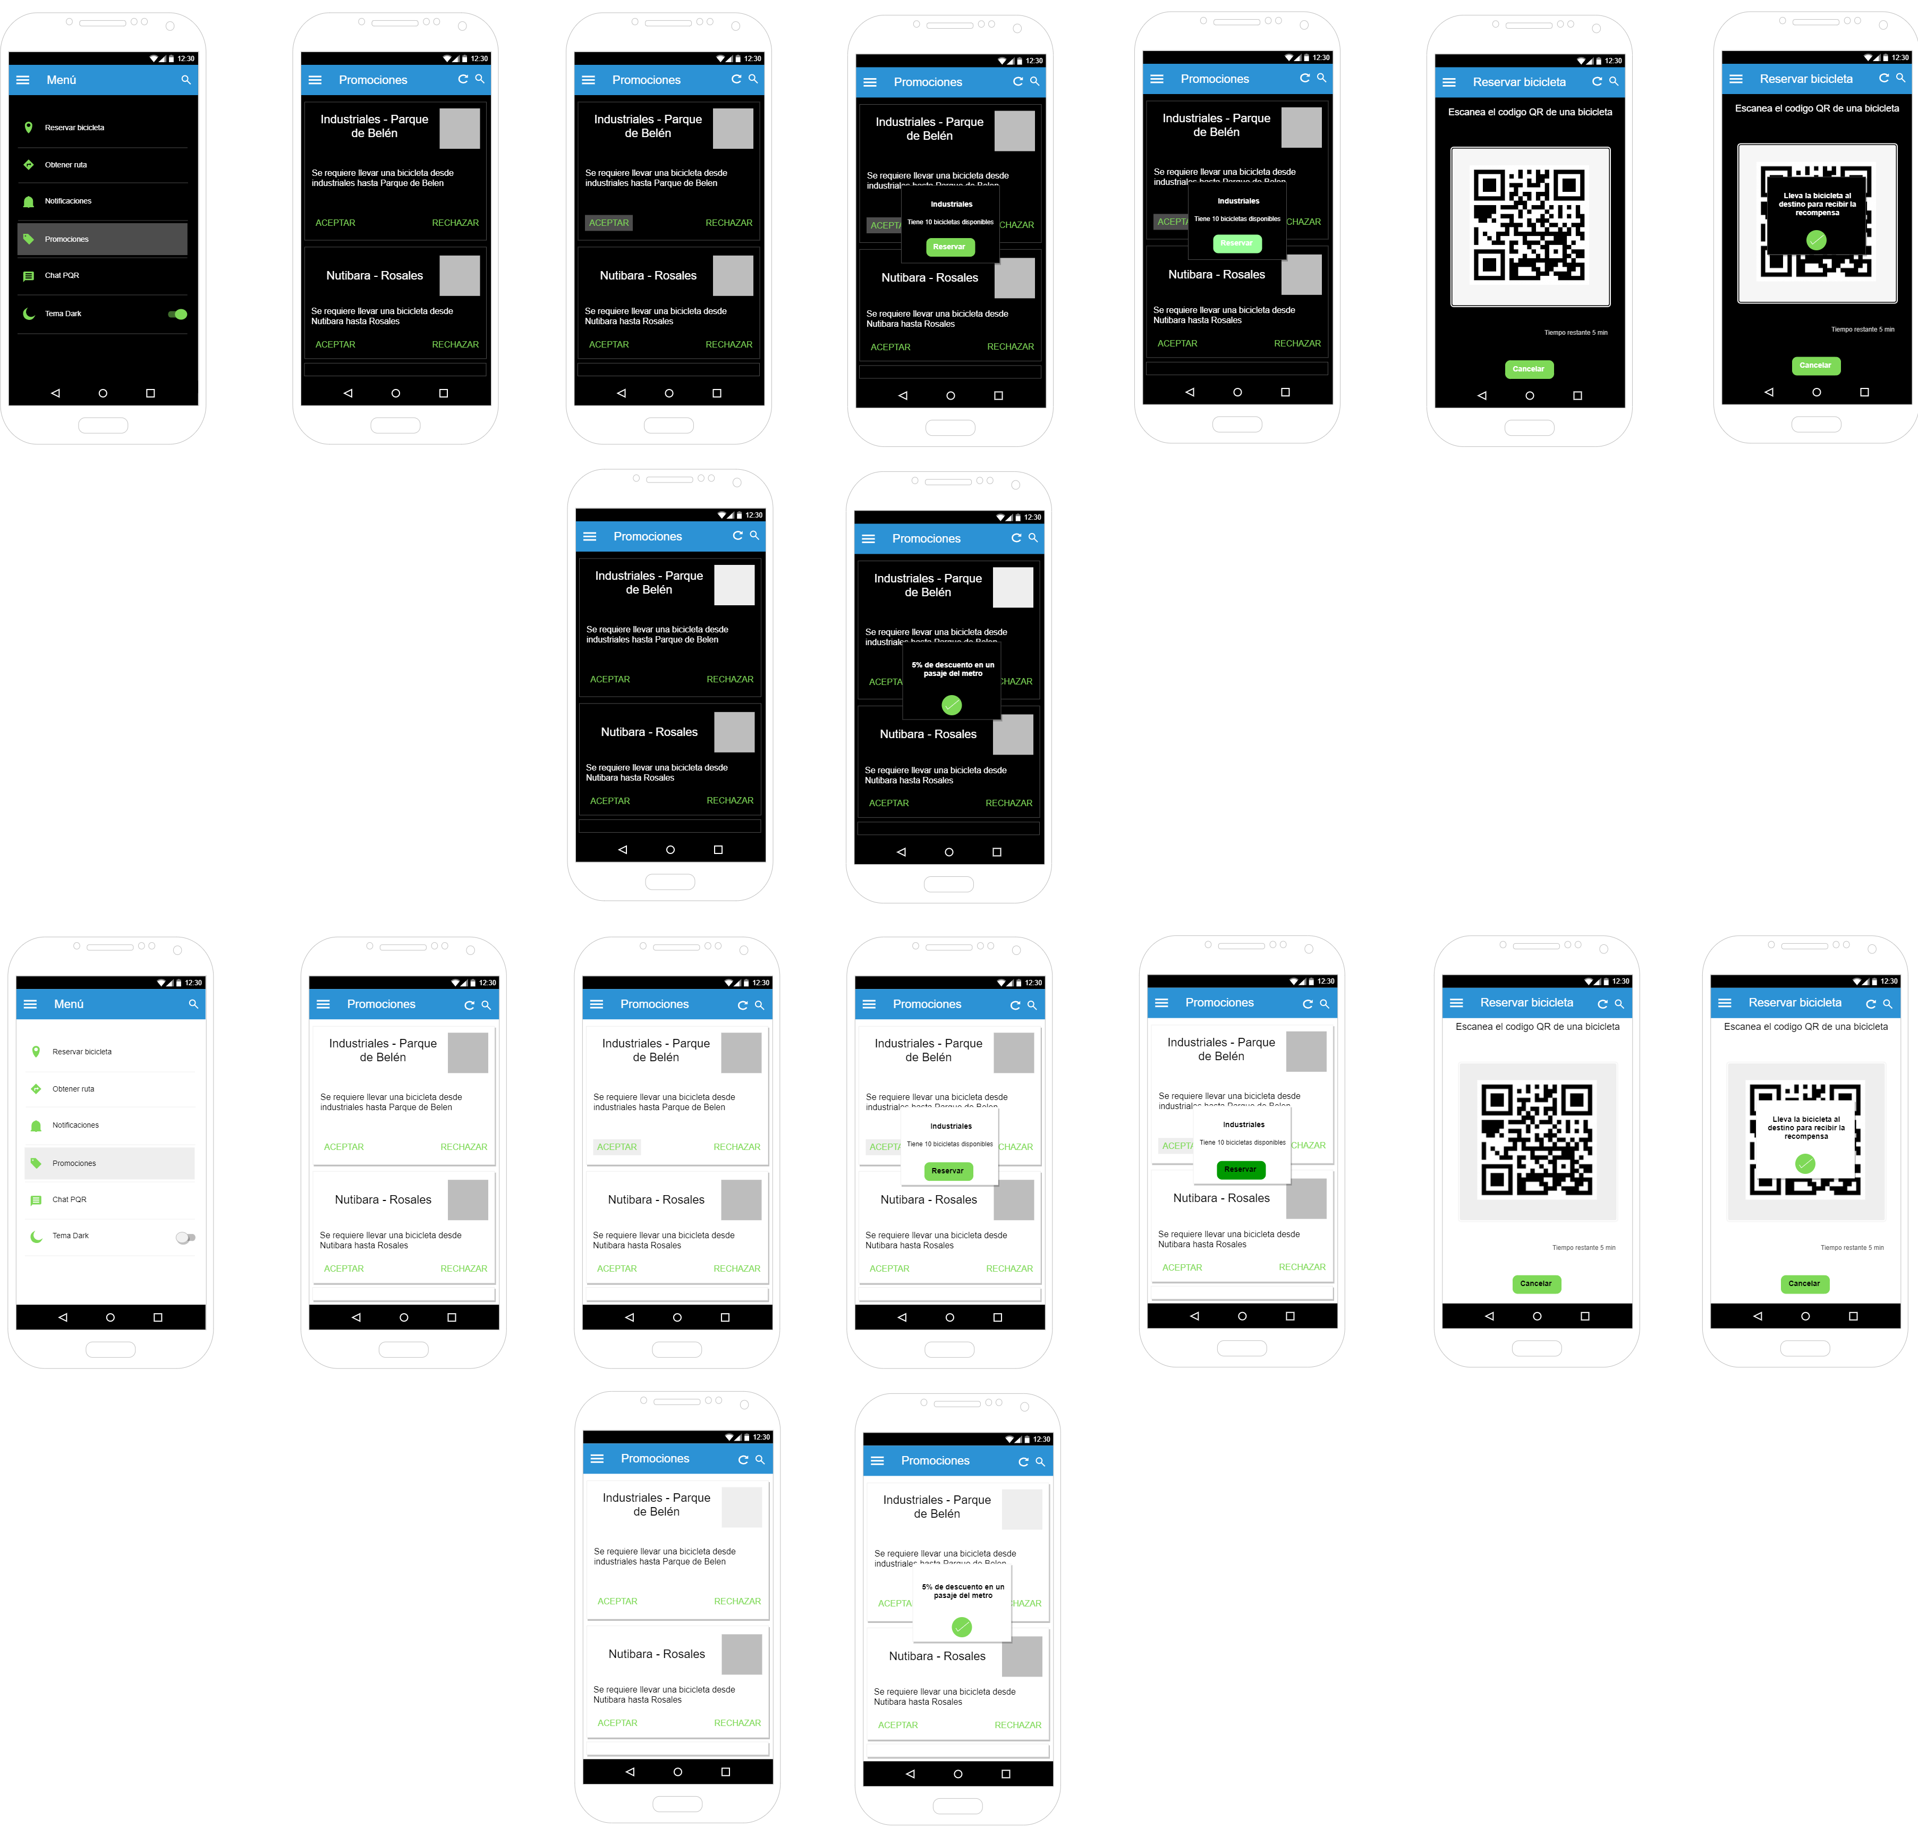

También podrá dar clic en la foto para saber cuál es la recompensa



**Chat PQR**:Donde podrá contactarse con una persona encargada de la aplicación o con una persona encargada del Sistema EnCicla

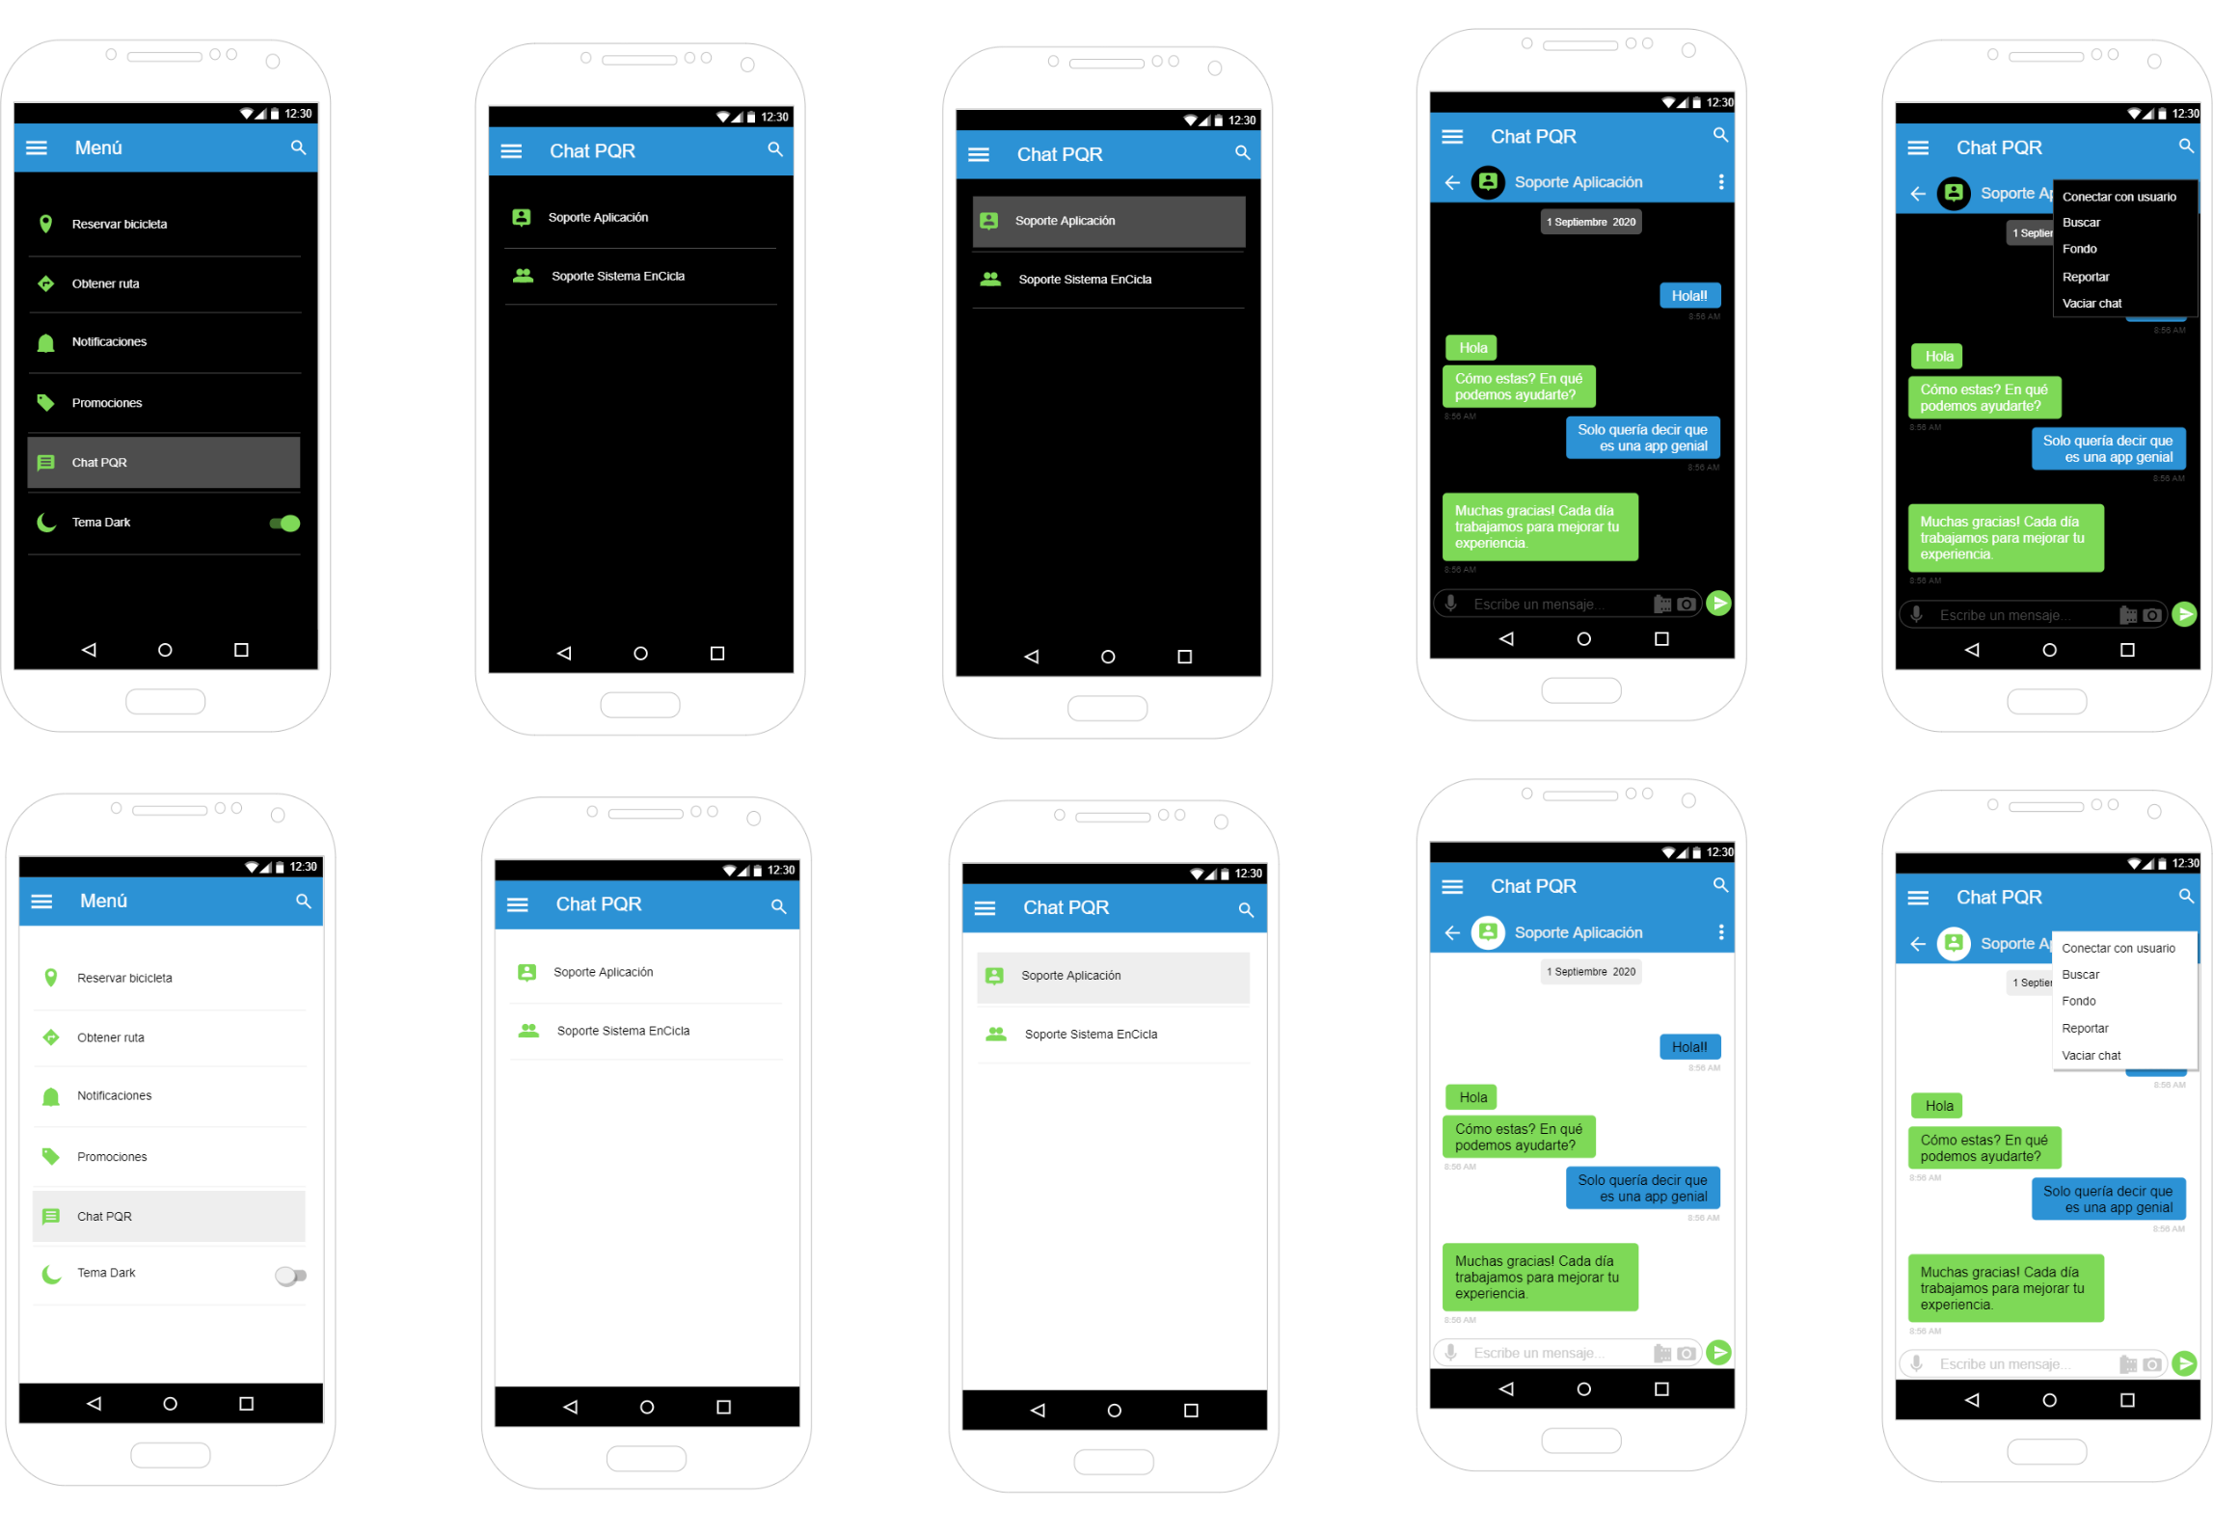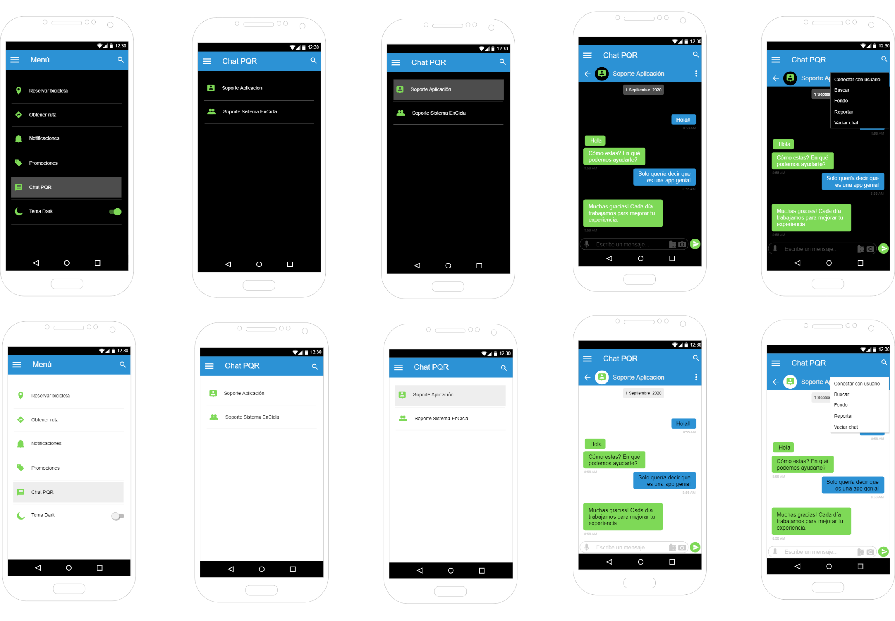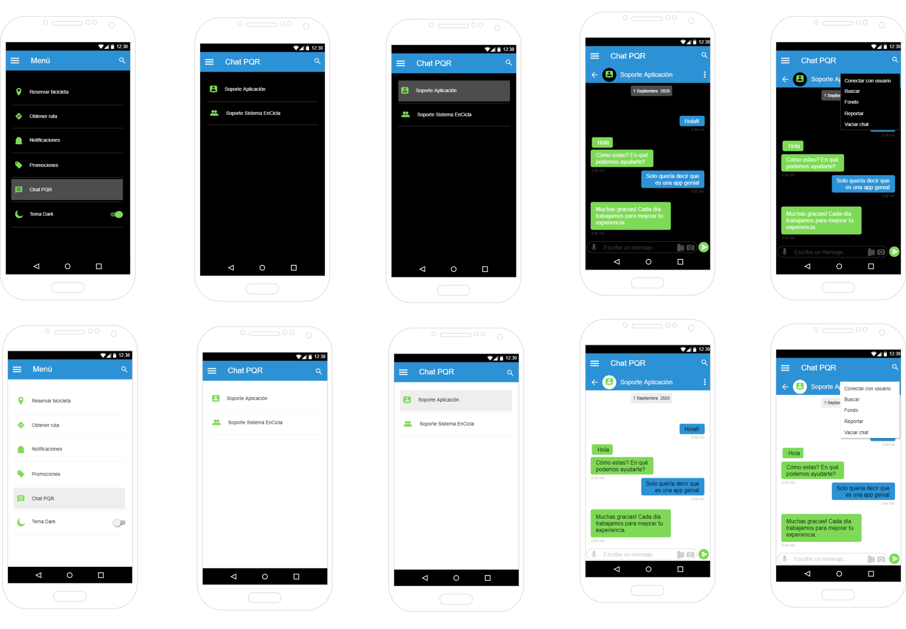

## 6.2) Estudio del prototipo

En términos generales los resultados de la encuesta fueron muy positivos, dando como resultado un total éxito del prototipo, tanto así que la iteración #2 que se había planeado no se realizó debido a que no fue necesario realizar ningún ajuste al prototipo. Sin embargo, fueron pocas las personas que realizaron dicha encuesta (11 en total). Las preguntas que se realizaron y su respuesta son:

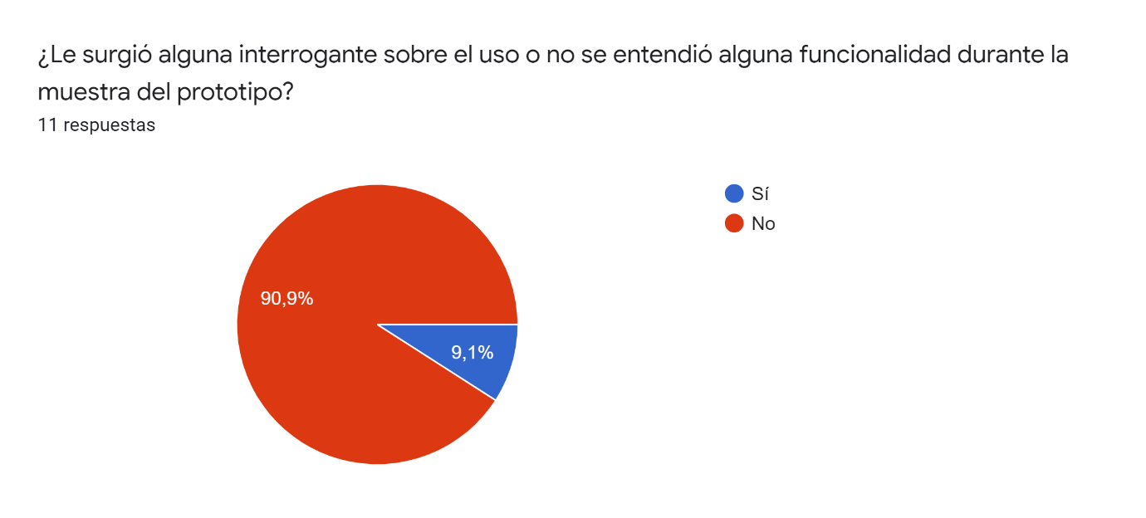

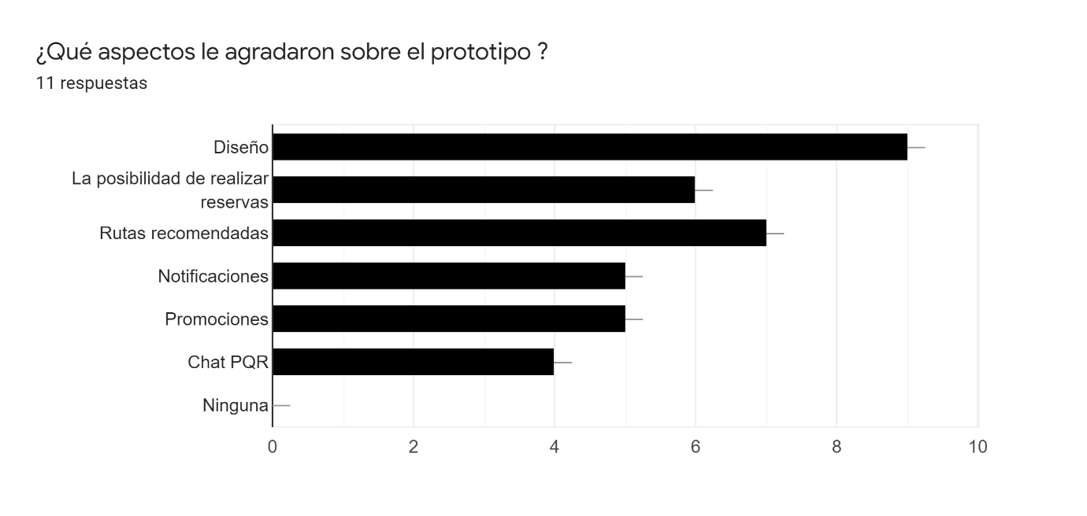

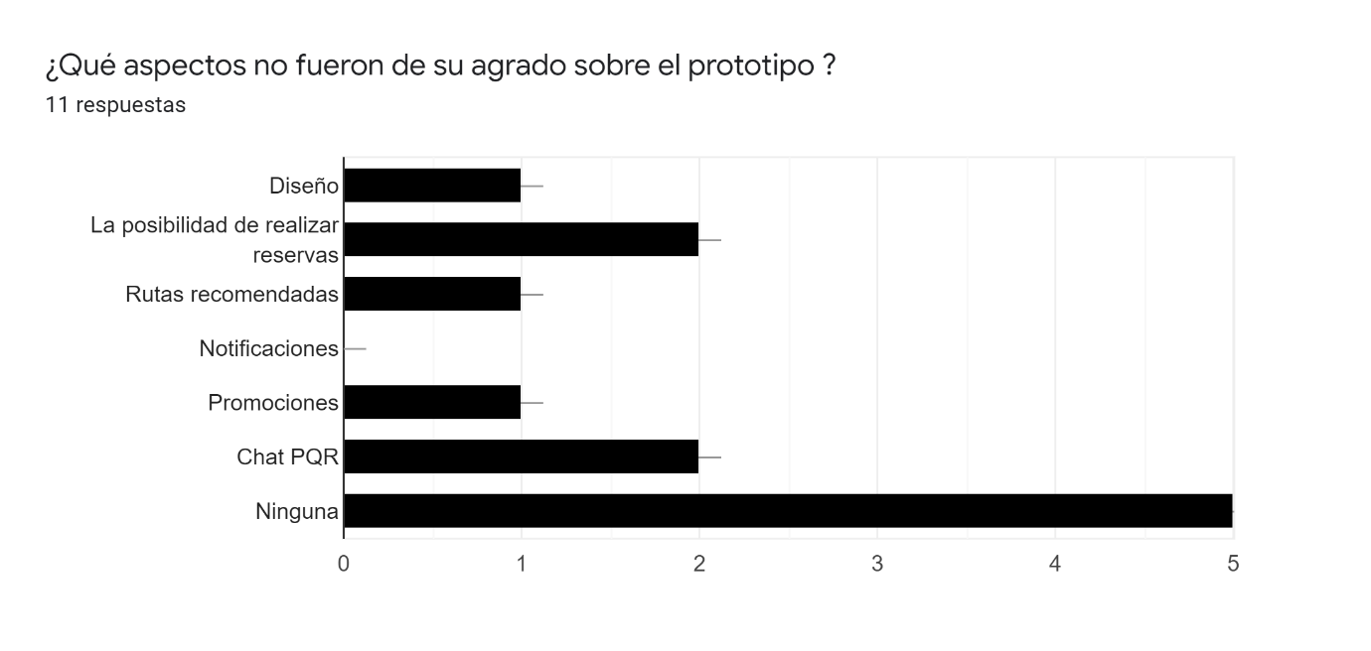

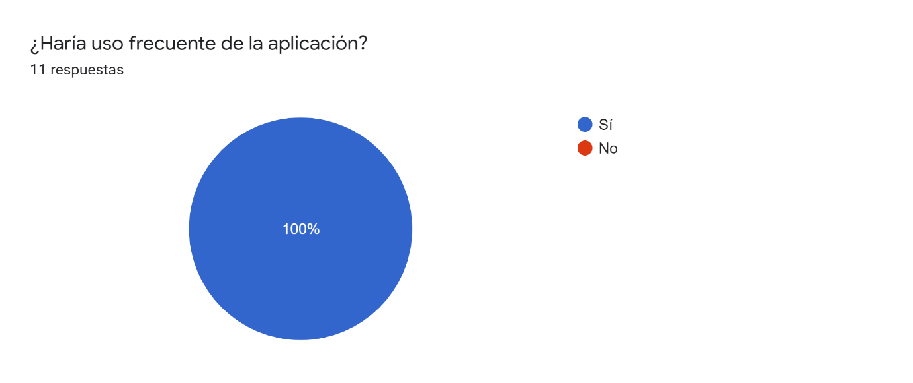

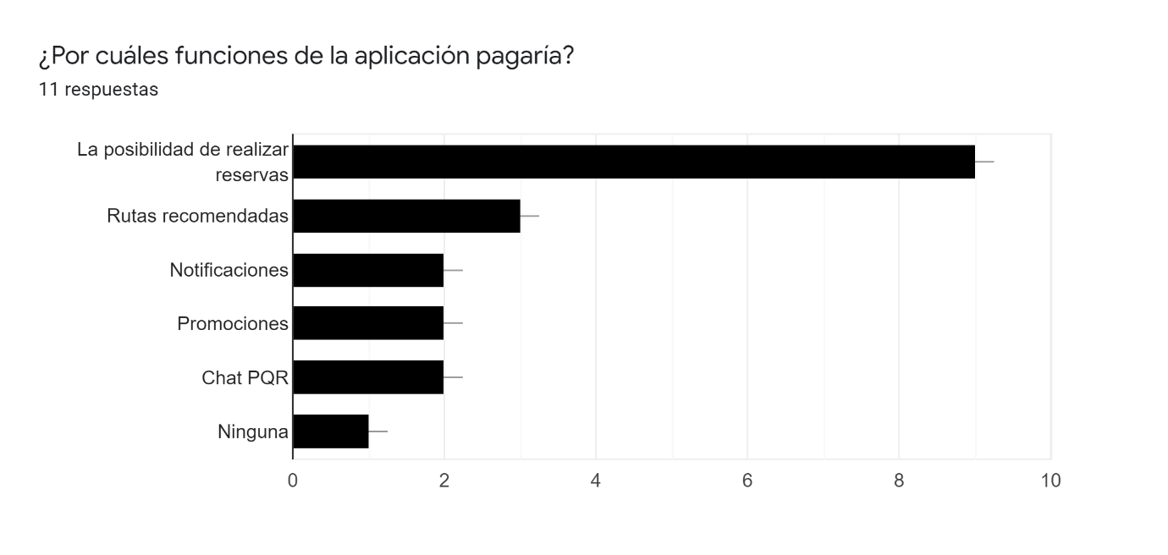

## 6.3) Análisis del estudio del prototipo

Gracias a las graficas, se evidencia que el prototipo fue aprovado por las personas, donde el 100% de estas utilizarian la aplicación constantemente, también, reforzamos el flujo de ingresos al coincidir con que la mayoria de personas pagarian por realizar reservar (como ya se habia definido). Además se realizaron preguntas sobre las ventajas y desventajas que tendria la aplicación EnCicla+ respecto a la aplicación que cuenta EnCicla en su plataforma (<http://encicla.metropol.gov.co/Paginas/Inicio.aspx>), donde se concluye que:

* **Ventajas:** En general, las personas identifican una mejor experiencia de usuario con los siguientes calificativos: mayores funciones, usabilidad, disponibilidad, comodidad, mejor servicio al usuario, intuitiva.
* **Desventajas:** Algunos nos dicen que ninguna, sin embargo, otros que puede ser menos eficiente, las notificaciones pueden ser molestas, el diseño, no contar con un mapa para visualizar las estaciones.

# Referencias

Área Metropolitana del Valle de Aburrá. ¿Cómo funciona?. Metropol.gov.co. Recuperado de (6/03/2020): <https://www.metropol.gov.co/EnCicla/Paginas/Como-funciona.aspx>

Guevara, J. (2020). Bicis públicas: 3 opciones para la CDMX en 2020. la bicikleta. Recuperado de (6/03/2020): <https://labicikleta.com/bicis-publicas-3-opciones-para-la-cdmx/>

Uber. JUMP: Uso compartido de bicicletas eléctricas. Uber. Tomado de (6/03/2020): <https://www.uber.com/co/es/ride/uber-bike/>

Citi Bike: NYC’s Official Bike Sharing System. Citi Bike NYC. Tomado de (7/03/2020): <https://www.citibikenyc.com>.

Vélib' Métropole. Velib-metropole.fr. Tomado de (703/2020): <https://www.velib-metropole.fr/es_ES>.

BikeMi - Info De Servicio - Suscribir!. Bikemi.com. Tomado de (7/03/2020): <https://www.bikemi.com/es/info-servicio/suscripciones/suscribir.aspx>.

Requisitos, Planes y Tarifas | ECOBICI. Ecobici.cdmx.gob.mx. Tomado de (7/03/2020): <https://www.ecobici.cdmx.gob.mx/es/informacion-del-servicio/requisitos-planes-y-tarifas>.

BCycle | Best-in-class bike share. Bcycle.com. Tomado de (7/03/2020): <https://www.bcycle.com>.

BiciQuito - Preguntas Frecuentes. Biciquito.gob.ec. Tomado de (7/03/2020): <http://www.biciquito.gob.ec/index.php/info/reglamento-de-uso.html>.

En la Bici – Ciudad de Mendoza. Ciudaddemendoza.gob.ar. Tomado de (7/03/2020): <https://ciudaddemendoza.gob.ar/en-la-bici/>.

Los sistemas de bicicletas públicas más cool del mundo. Publimetro Colombia. Tomado de (7/03/2020): <https://www.publimetro.co/co/noticias/2014/08/01/los-sistemas-de-bicicletas-publicas-mas-cool-del-mundo.html>.

Un mapa con todas las ciudades del mundo con sistema de bicicletas compartidas públicas - Viajes - 101lugaresincreibles -. Viajes - 101lugaresincreibles -. Tomado de (7/03/2020): <https://viajes.101lugaresincreibles.com/mapa-todas-las-ciudades-del-mundo-sistema-bicicletas-compartidas-publicas/>.

Funcionamento | Bike Itaú. Bikeitau.com.br. Tomado de (7/03/2020): <https://bikeitau.com.br/bikerio/funcionamento/>.

Tembici. Baecobici.com.ar. Tomado de (7/03/2020): <https://www.baecobici.com.ar/es/faq>.

Sistema de bicicletas compartidas. Es.wikipedia.org. Tomado de (7/03/2020): <https://es.wikipedia.org/wiki/Sistema_de_bicicletas_compartidas>.

Urbana, E. (2020). Los 7 mejores sistemas de bicicletas públicas del mundo. Plataforma Urbana. Tomado de (7/03/2020): <http://www.plataformaurbana.cl/archive/2013/12/16/los-7-mejores-sistemas-de-bicicletas-publicas-del-mundo/>.

Bicing: servicio de bicicletas públicas de Barcelona. Barcelona International Welcome | Barcelona. Tomado de (7/03/2020): <https://www.barcelona.cat/internationalwelcome/es/tramites/bicing-servicio-de-bicicletas-publicas-de-barcelona>.

El nuevo servicio Bicing | Bicing. Bicing. Tomado de (7/03/2020): <https://www.bicing.barcelona/es/nou-servei-bicing>.

Coverage | Sigfox. Sigfox.com. Tomado de (14/04/2020): <https://www.sigfox.com/en/coverage>

Internet de las cosas para tu compañía con Claro Negocios. Claro.com.co. Tomado de (14/04/2020): <https://www.claro.com.co/negocios/servicios/iot/>

Home H3S IoT - H3S-IOT. H3S-IOT. Tomado de (14/04/2020): <https://h3s.com.co>

Servicios - Telemetrik. Telemetrik. Tomado de (14/04/2020): <https://telemetrik.co/servicios/>

Netux Team. Netux.com. Tomado de (14/04/2020): <https://www.netux.com/es/nosotros>

Soluciones de IoT, Conectividad y Analítica - Bismark Colombia. Bismark Colombia. Tomado de (14/04/2020): <http://bismark.net.co>

Soluciones móviles. Movistar empresas. Tomado de (14/04/2020): <https://www.movistar.co/web/negocios/soluciones-iot>

WND Colombia. WND Group. Tomado de (14/04/2020): <https://www.wndgroup.io/colombia/>

Archivadores - Homecenter. Homecenter.com.co. Tomado de (14/04/2020): <https://www.homecenter.com.co/homecenter-co/category/cat80009/archivadores/>

Combo Acuacer Roble Blanco: sanitario acuacer Roble + Lavamanos sin pedestal + Grifería + Jabonera + Toallero + Gancho - Homecenter.com.co. Homecenter.com.co. Tomado de (14/04/2020): <https://www.homecenter.com.co/homecenter-co/product/456497/Combo-Acuacer-Roble-Blanco:-sanitario-acuacer-Roble-+-Lavamanos-sin-pedestal-+-Grifería-+-Jabonera-+-Toallero-+-Gancho>

Comprar Computadores. Ktronix.com. Tomado de (14/04/2020): <https://www.ktronix.com/computadores-y-tablets/computadores-portatiles>

Computacion. Mercado Libre Colombia. Tomado de (14/04/2020): <https://computacion.mercadolibre.com.co/pc-escritorio-computadores/unilago-computador-escritorio-computadores-intel-core-i7>

Escritorios - Homecenter. Homecenter.com.co. Tomado de (14/04/2020): <https://www.homecenter.com.co/homecenter-co/category/cat10326/Escritorios>

Intel Core I7 Tecnología - Informática – Jumbo Colombia. Tiendas Jumbo Colombia. Tomado de (14/04/2020): <https://www.tiendasjumbo.co/tecnologia/informatica/intel%20core%20i7>

Mercado Libre Colombia - Donde comprar y vender de todo. Articulo.mercadolibre.com.co. Tomado de (14/04/2020): <https://articulo.mercadolibre.com.co/MCO-552420909-mesasala-de-juntas-6sillasgerenciales_JM?searchVariation=50503367677&quantity=1&variation=50503367677#searchVariation=50503367677&position=8&type=item&tracking_id=418824ee-6ef2-4304-848c-e71c14410745>

Sillas de Escritorio y Oficina - Homecenter. Homecenter.com.co. Tomado de (14/04/2020): <https://www.homecenter.com.co/homecenter-co/category/cat10330/sillas-para-oficina-y-escritorio/>

Planes y precios Internet | Claro Colombia. Claro.com.co. Tomado de (14/04/2020): <https://www.claro.com.co/personas/servicios/servicios-hogar/internet/planes/>

Sofás - Homecenter. Homecenter.com.co. Tomado de (14/04/2020): <https://www.homecenter.com.co/homecenter-co/category/cat10334/Sofas>

Tv Smart - TV Es smart en Mercado Libre Colombia. Electronica.mercadolibre.com.co. Tomado de (14/04/2020): <https://electronica.mercadolibre.com.co/televisores/es-smart/tv-smart>

Rack Gabinete Servidor 42ru 210 Cm. Articulo.mercadolibre.com.co. Tomado de (15/04/2020): <https://articulo.mercadolibre.com.co/MCO-452492481-rack-gabinete-servidor-42ru-210-cm-soportetecnologico-racks-_JM?matt_tool=68802118&matt_word&gclid=Cj0KCQjw4dr0BRCxARIsAKUNjWQCQ2LlqKx0PWNjPABCnVuh1tMXVKpwRNXy8iagqzwZN5ExPZu-DYEaArh5EALw_wcB&quantity=1>

Samsung Microondas Samsung 23L MS23J5133AG/AP. FalabellaCO. Tomado de (15/04/2020): <https://www.falabella.com.co/falabella-co/product/3642377/Microondas-Samsung-23L-MS23J5133AG-AP/3642377?ef_id=Cj0KCQjw4dr0BRCxARIsAKUNjWTdBWzqBEh2k7x4co4pMLEXaLz2Qj7HiTBTjDEwHqx71j5_R8qXNasaAoBTEALw_wcB:G:s&s_kwcid=AL!703!3!416398352288!!!u!895387654250!&kid=991056568&gclid=Cj0KCQjw4dr0BRCxARIsAKUNjWTdBWzqBEh2k7x4co4pMLEXaLz2Qj7HiTBTjDEwHqx71j5_R8qXNasaAoBTEALw_wcB>

Internet de las cosas: la revolución tecnológica que cambiará al mundo. Infobae. Tomado de (15/04/2020): <https://www.infobae.com/tendencias/2016/08/12/internet-de-las-cosas-la-revolucion-tecnologica-que-cambiara-al-mundo/>

Wikipedia. Automatización robótica de procesos. Es.wikipedia.org. Tomado de (21/04/2020): <https://es.wikipedia.org/wiki/Automatizaci%C3%B3n_rob%C3%B3tica_de_procesos>

Xaas (Todo como Servicio) antepone el uso a la propiedad de un software. TIC Portal. Tomado de (21/04/2020): <https://www.ticportal.es/glosario-tic/xaas-todo-como-servicio>

CX, UX y UI ¿cuál es la diferencia? - SlashMobility | Soluciones mobile. SlashMobility | Soluciones mobile. Retrieved 26 April 2020, from <https://slashmobility.com/blog/2016/03/cx-ux-y-ui-cual-es-la-diferencia/>